ОРГАНИЧЕСКИЕ УДОБРЕНИЯ ИЗ ОТХОДОВ МАСЛООТЖИМА СОИ

Технологическое решение и комплект оборудования производства высокоэффективного органического удобрения из жмыха, образующегося при отжиме масла из сои.
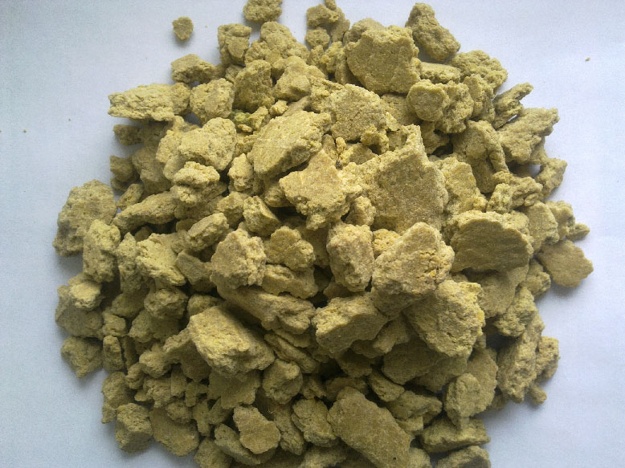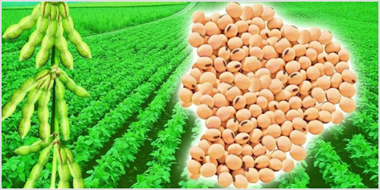
Получаемый продукт - соевая мука с формулой NPK 7-2-1. Сыпучее удобрение в виде муки образуется после выжимания масла из бобов сои. Жмых подсушивается в естественных условиях или принудительно и поступает в диспергирующую органические вещества установку. Установка может загружаться как в ручном, так и в автоматическом режиме. Производительность получения органического удобрения в виде муки таким способом может достигать от 400 до 3000 кг в час.
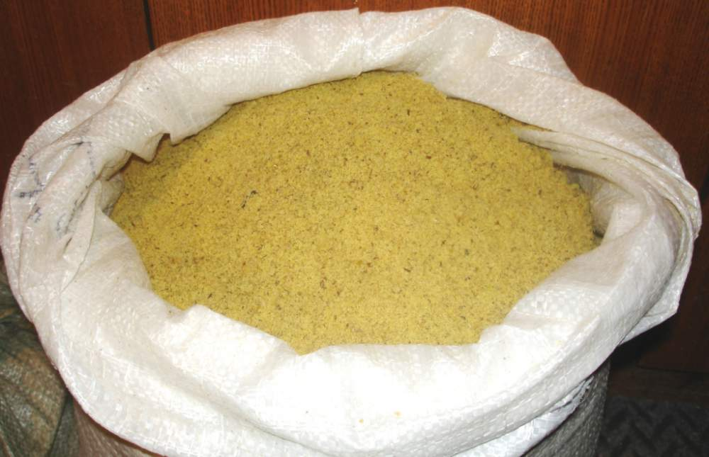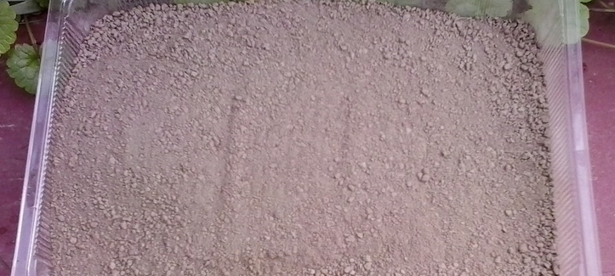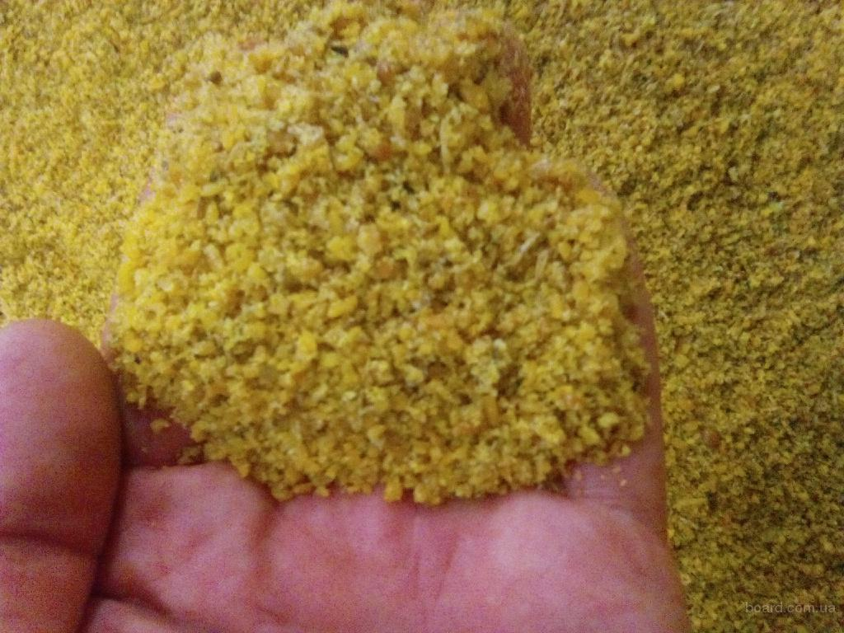
Комплексы изготавливаются и поставляются как для малых фермерских хозяйств. Так и для крупных предприятий, занимают крытую площадь не более 240 м2. Фасовка готового продукта осуществляется в мешки обьемом от 10 до 50 л или мягкие контейнеры 500-2000 л.

Мукообразное сыпучее удобрение из сои является полным удобрением, выделяющим питательные вещества постепенно, без риска "обжечь" растение.
В отличие от хлопковой муки, мука сои не подкисляет почву. Для улучшения качественных характеристик продукта добавляют в состав сапропель естественной влажности.
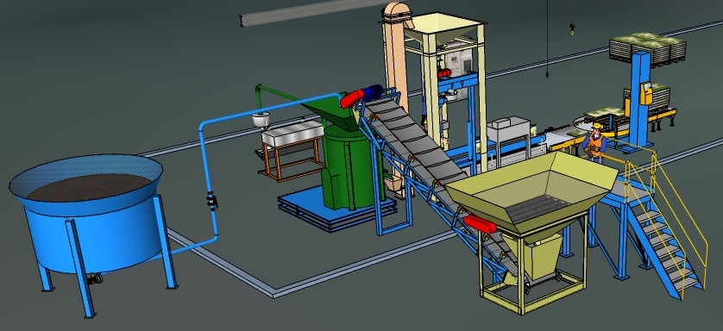

производство, органическое удобрение, отходы, жмых, ацидофилы, почвы, малый бизнес, удобряющие смеси, грунты, переработка, утилизация, технология, диспергирование, роспуск, диспергация, диспергатор, питательные вещества, проект, линия, предприниматель, фасовка, сыпучие, ТЭО, минизавод, отжим масла, соя, предприниматель, импортозамещение, садоводство, озеленение, город, теплица, парники, новинка, цех, технология

